# 涉及的视频：

百度云盘链接：https://pan.baidu.com/s/1JhV5C6XjfPVJ_fVPsKFLug

提取码：9kir

# 前期准备：

# 1、clone代码（下载项目代码）

后端代码的git地址：https://gitee.com/wusuhong/ruoyi-docks-with-dameng.git

1、安装git和Tortoisegit（上网百度）

2、利用Tortoisegit，把代码下载到自己电脑。以后端代码为例，把代码下载到自己电脑。前端代码下载过程同理。

* 在自己电脑的某个英文文件夹：鼠标右键-TortoiseGit--->Clone

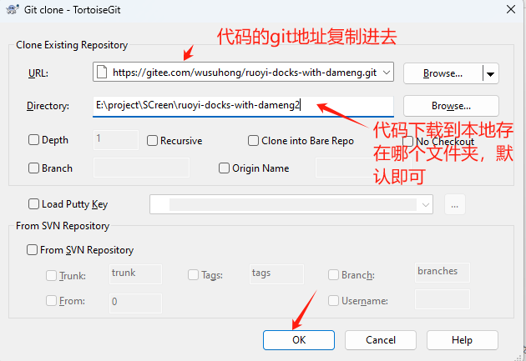

* 下载成功如下图所示，自己的电脑会出现一个“ruoyi-docks-with-dameng2”文件夹，里面的RuoYi文件夹就是后台项目代码

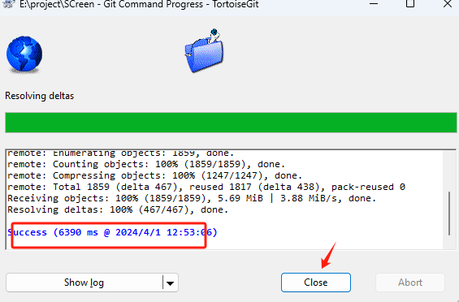

# 一、运行环境配置

# Jdk安装配置

1. **安装jdk-8u121-windows-x64（64位系统版本）**

百度云盘下载链接：https://pan.baidu.com/s/11h83jYqKSybZWV3gPFA8KQ

提取码：c7i7

**2、环境配置：**

1. 计算机右键->属性->高级系统设置->高级->环境变量
2. 新建系统变量

JAVA_HOME:C:\Program Files\Java\jdk1.7.0_67(注意是自己电脑上的具体安装路径)

1. 编辑系统变量path 为可执行文件的路径。

PATH 地址前加分号，分号前面加上：C:\Program Files\Java\jdk1.7.0_67\bin

或者%JAVA_HOME%\bin

**3、测试**

windows +R,打开cmd

输入：java –version



# 达梦数据库安装

|  |  |
| --- | --- |
| 1. 下载地址：<https://www.dameng.com/list_103.html> | 1. 安装过程默认依次下一步即可，安装完，查看自己电脑应用可以看到如下工具。 |

1. 导入sql文件至达梦数据库

* 创建数据库实例：具体过程看“帮助视频\创建数据库实例.mp4”

注意：

1初始化参数：不勾选大小写敏感选项；字符集选UTF-8；勾选VARCHAR类型以字符为单位

2口令管理：所有用户密码均设置为123456789

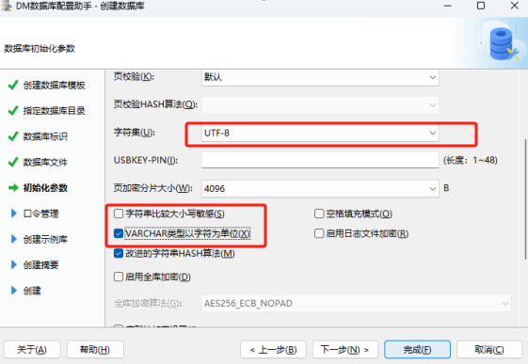

* 创建模式ry0：具体过程看“帮助视频\DM管理工具-连接数据库-创建模式.mp4”

注意：模式名必须为ry0

* 导入sql文件（\SCreen\ruoyi-docks-with-dameng1\RuoYi\sql\dm\dm-ry0.sql和dm-ry0-data.sql）至达梦：具体过程看“帮助视频\DM迁移工具-迁移sql至DM.mp4”。

注意：选择sql文件时，下面文件编码选择“utf-8”

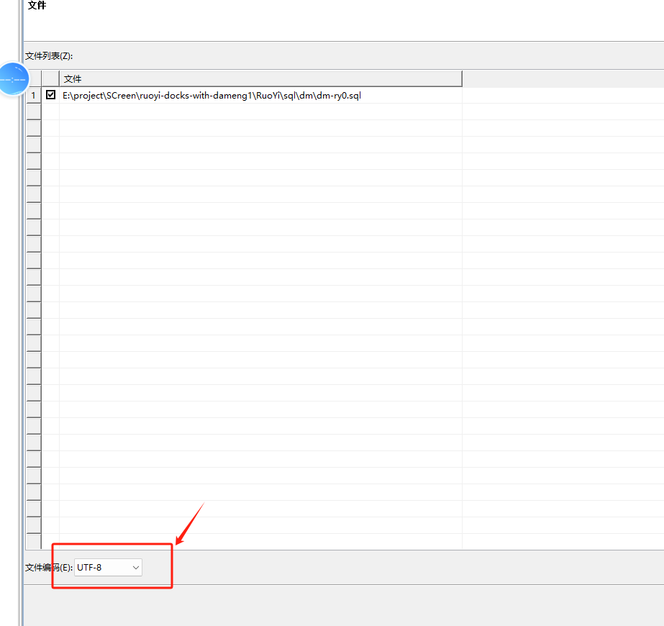

导入成功的话通过DM管理工具，模式ry0下会有36个表，如下所示：

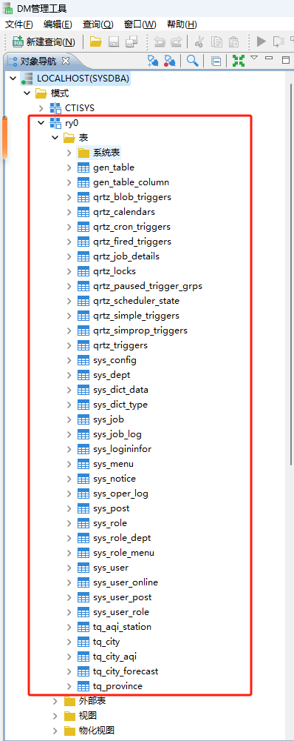

# 下载Maven

1. **下载apache-maven-3.2.3到电脑，如果是压缩文件，需要解压成文件夹。**

百度云盘下载链接：https://pan.baidu.com/s/1xe-KPbEPrky6QfypgV-_mw

提取码：j1b9

# 安装ideaIU

1. **下载ideaIU-2021.1.3.exe和ide-eval-resetter-2.1.6.zip**

百度云盘下载链接：https://pan.baidu.com/s/1qoj8ukNd3OaEtGnkI_9MhQ

提取码：4rre

**2）双击ideaIU-2021.1.3.exe安装IntelliJ IDEA，默认下一步安装即可。**

**3）启动IntelliJ IDEA软件，首次进入需要先以试用进入（Evaluta for free—>Evalute）**

**4）激活破解IntelliJ IDEA：进入软件后将ide-eval-resetter-2.1.6.zip包直接拖入，拖入后会弹出Restart重启按钮，点击重启IDEA，即可完成IDEA的破解。**

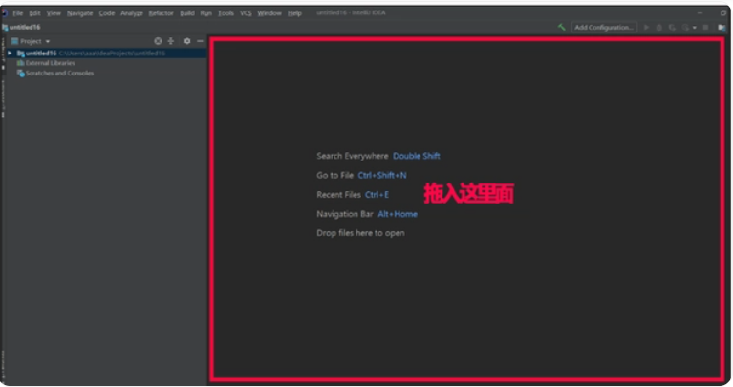

# 二、Ruoyi项目的启动运行

具体过程看“帮助视频\后台项目运行启动.mp4”。

启动IntelliJ IDEA软件，Open，打开至RuoYi文件夹（根据自己电脑的项目代码目录来选）。打开IDEA后。

1）配置jdk：File->Project Structure，Project SDK

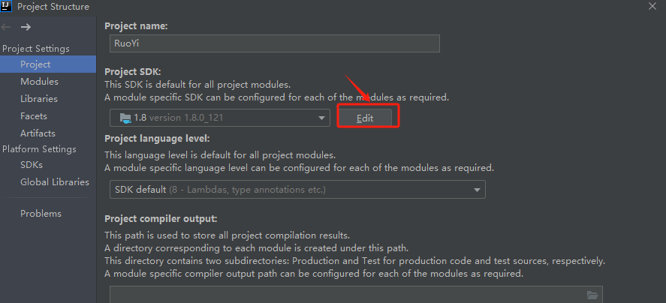

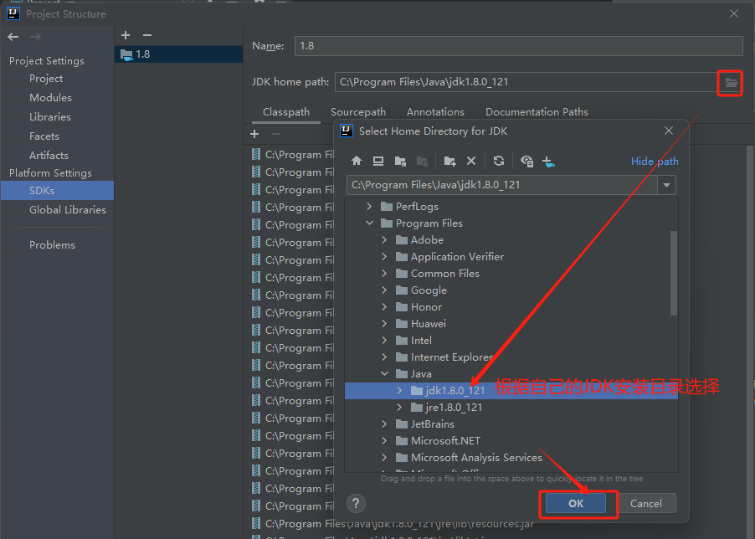

2）配置maven：File->Settings

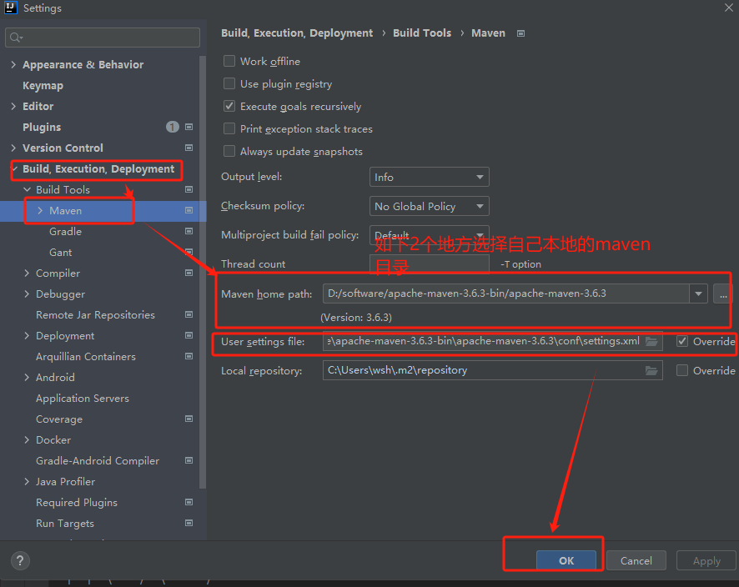

3）运行启动项目：Build—Rebuild Project

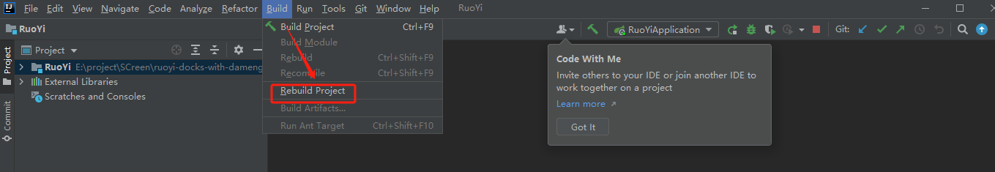

Build Project完成没问题后，点击右上角的“绿色三角”

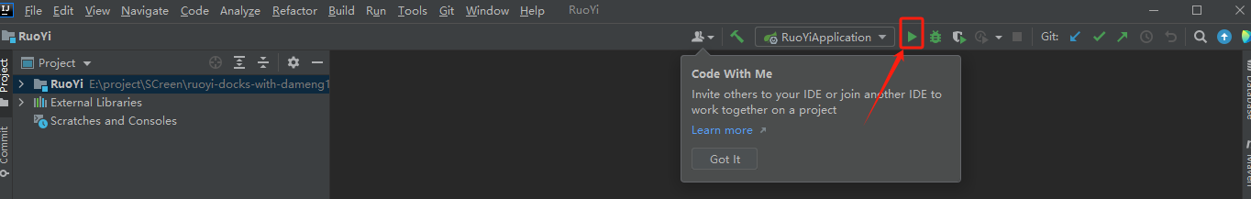

显示如下界面代码启动服务成功！

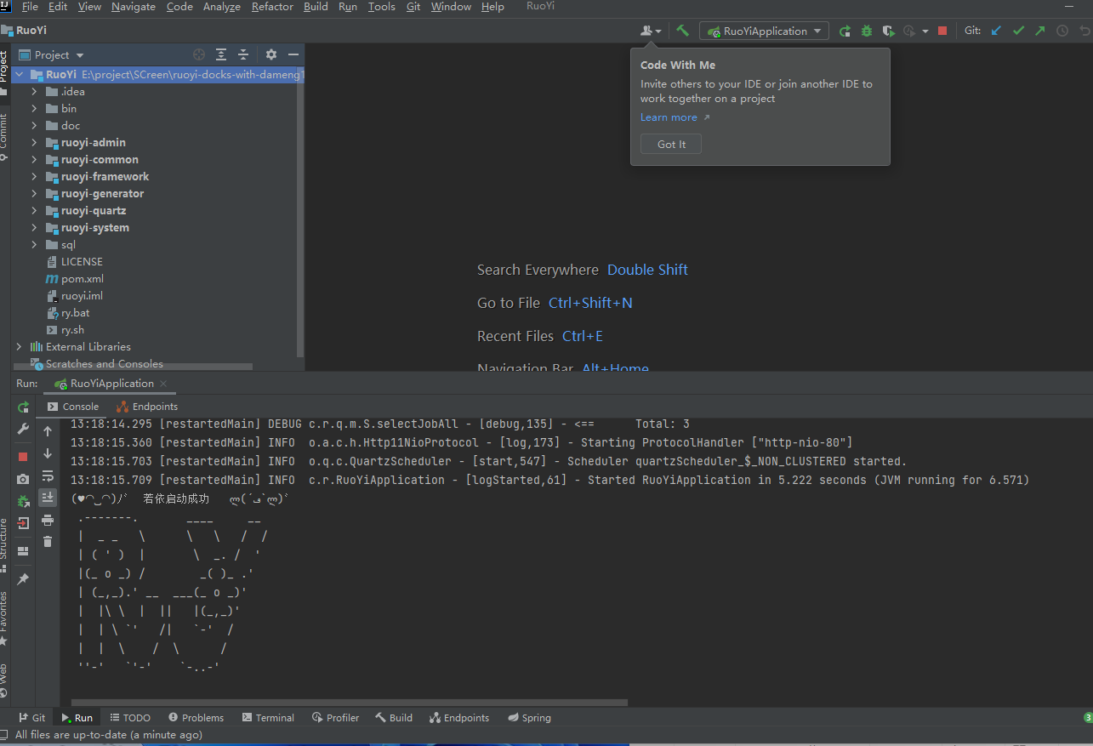

# 后台技术学习相关（有兴趣学习再看！）

# 1、技术学习

1）技术选型

主框架：Spring Boot2.0，

持久层：Apache MyBatis 3.4，

视图层：Bootstrap 3.3、Thymeleaf 3.0

2）若依框架集成了上面这些，用起来更方便。感兴趣自己可以学一学。

<http://doc.ruoyi.vip/ruoyi/>

# 2、后台项目应用（启点幼儿园RuoYi-fast版本）

**1）后台所有的服务接口方法在ApiContorller类。**

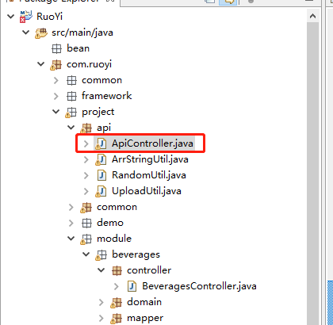

1. **如何写一个服务接口方法：**

1.看是post还是get方式请求，（自己上网查一下http post和get）

2.在com.ruoyi.project.api .**ApiController**类，写一个方法。比如现在是get请求“查询消息”

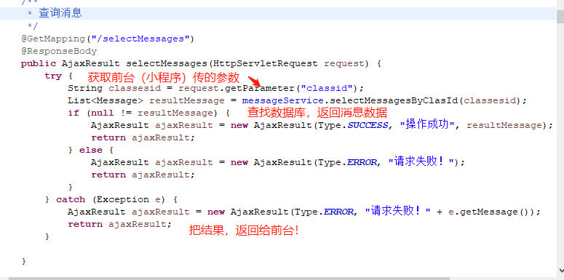

3．在com.ruoyi.project.module.message.service.**IMessageService**类，添加selectMessagesByClasId方法。



4．在com.ruoyi.project.module.message.service.impl.**MessageServiceImpl**类，添加selectMessagesByClasId方法。

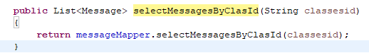

5．在com.ruoyi.project.module.message.mapper。MessageMapper类，添加selectMessagesByClasId方法



6．在RuoYi-fast\src\main\resources\mybatis\module\MessageMapper.xml类，添加如下代码。

框架会根据sql查询数据库表得到数据，并转换成MessageResult

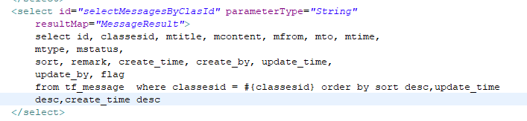

7．运行项目成功。可通过小程序测试。